Мои геройские прадеды
Семья Комаровых Александр, Валентина, Варвара, Тихон, Радмила, Яромир
Когда я родился, моих прадедушек уже не было на земле. Так или иначе, но причиной их скорого ухода послужила война. Она причинила им такие тяжёлые раны, которые не зажили до конца и после победы. Им пришлось пережить так много горя и это не прошло бесследно. Но их дух, могучую душу непобеждённых, непокорённых, тех кто стали победителями, тех кто разбил фашизм, в котором сосредоточилось просто всё зло земли, не смогла согнуть ни германская армия, ни тяготы войны. Я счастлив быть их потомком, ведь частица героев живёт и во мне. Они не любили вспоминать войну и сражения, и даже их жёны, тоже прошедшие войну, мои прабабушки, мало слышали об этом от них. Я думаю, что не зря – они хотели чтобы все войны на земле закончились на них, с нашей победой над фашизмом, поэтому хоронили войну в себе. Увы, я не видел их всех даже на фотографиях, и конечно, как бы они не выглядели на самом деле, я вижу их сильными и добрыми русскими богатырями.
Комаров Иван Демьянович – воевал, пропал без вести в июне 1942 на Керченском полуострове;
Комаров Демьян Кириллович – партизанил в Крыму, был выдан предателем, от гибели в севастопольском концлагере спасён наступавшими частями Советской армии;
Зубко Алексей Семёнович – партизанил на Украине, когда Красная Армия отчистила родные земли от немцев, вступил в ряды РККА, дошёл до Венгрии, где был тяжело ранен и победу встретил в госпитале. Кавалер ордена Красной звезды;
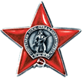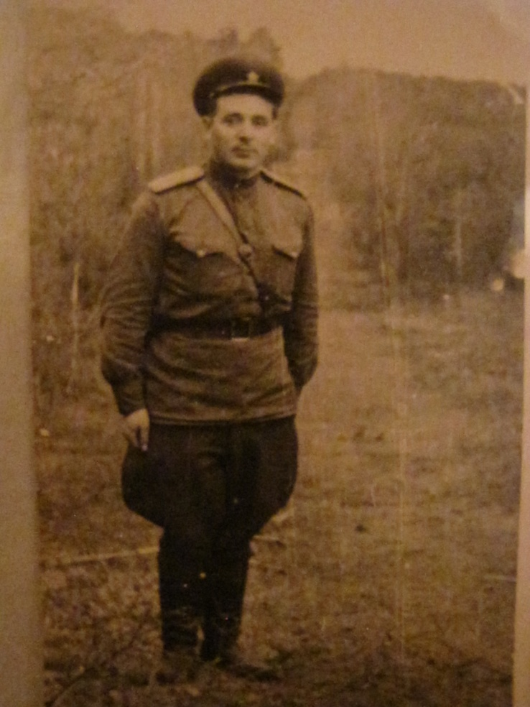
выписка из наградного листа:
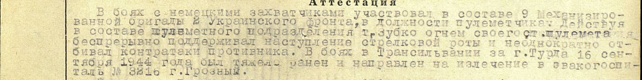
Отрок Антон Сергеевич – партизанил в Молдавии, после освобождения Молдовы стал бойцом Красной армии, войну закончил в Германии, был тяжело ранен. Кавалер ордена Славы третей степени;

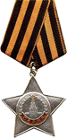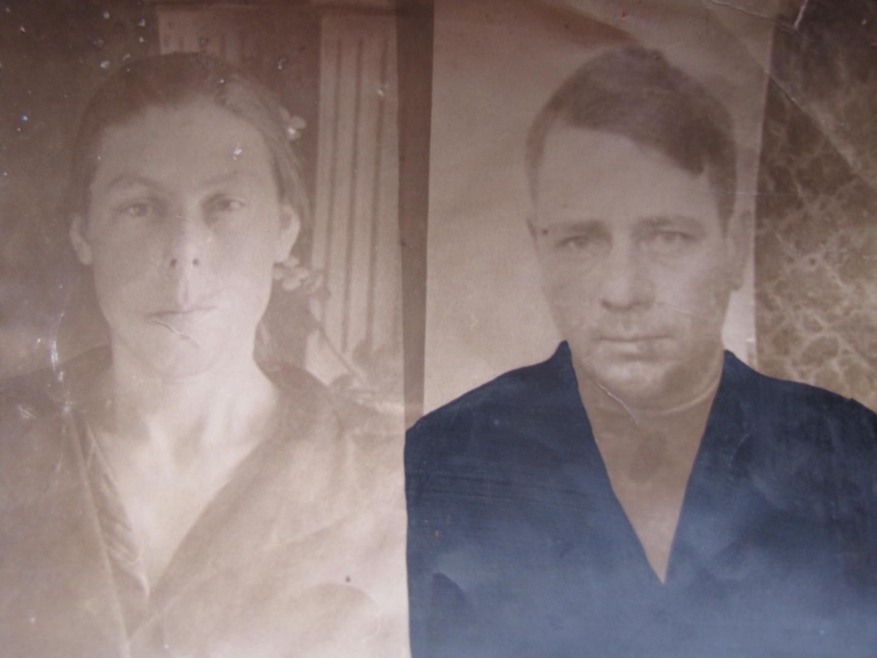
выписка из наградного листа:
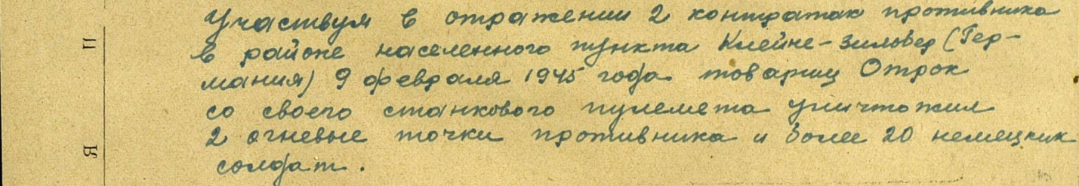
Малкин Евгений Зиновьевич – приписал себе возраст, чтобы быть призванным, воевал на Миусском плацдарме, дважды числился пропавшим без вести, но сумел выйти к своим, был тяжело ранен, войну окончил в Чехословакии; Кавалер ордена Красной Звезды, ордена Отечественной войны первой и второй степеней, медаль за отвагу и боевые заслуги.
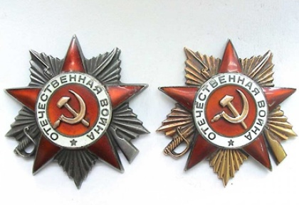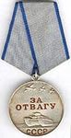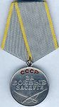
Губкин Леонид Павлович – герой тыла, рвался на фронт, но на его руках остались семь малолетних братьев, призван так и не был. Его труд в тылу для фронта также помог победить фашистов.

